2. nodevuma
Starpziņojums “Sabiedrībā balstītu sociālo pakalpojumu bērniem ar funkcionāliem traucējumiem finansēšanas mehānisma apraksta un ieviešanas metodikas izstrāde”

20.pielikums

Dzīves kvalitātes izvērtēšanas instruments KIDSCREEN bērniem un pusaudžiem
kid screen

KIDSCREEN- 52
aptauja bērniem un pusaudžiem
(ar veselību saistītas dzīves kvalitātes vērtējums bērniem un pusaudžiem 8-18 gadu vecumā) Ravens-Sieberer, Gosch, Rajmil et al, 2004

Bērna identifikācijas kods_______________________
Nr.  p.k. | Jautājums
I | Fiziskās aktivitātes un veselība
1. | Vispārīgi, kā tu sacītu, kāda ir tava veselība? | lieliska | loti laba | laba | vidēja | vāja
2. | Vai tu esi juties labā formā un labi? | nemaz | nedaudz | vidēji | ļoti | sevišķi
3. | Vai tu esi bijis fiziski aktīvs (piem., skrienot, kāpjot kalnā, braucot ar velosipēdu) | nemaz | nedaudz | vidēji | ļoti | sevišķi
4. | Vai tu esi spējis paskriet labi? | nemaz | nedaudz | vidēji | ļoti | sevišķi
5. | Vai tu esi juties enerģijas pilns? | nekad | reti | diezgan bieži | ļoti bieži | vienmēr
II | Sajūtas
6. | Vai tava dzīve ir bijusi priekpilna? | nemaz | nedaudz | vidēji | ļoti | sevišķi
7. | Vai esi juties pateicīgs par to, ka esi dzīvs? | nemaz | nedaudz | vidēji | ļoti | sevišķi
8. | Vai esi juties apmierināts ar dzīvi? | nemaz | nedaudz | vidēji | ļoti | sevišķi
9. | Vai esi bijis labā garastāvoklī? | nekad | reti | diezgan bieži | ļoti bieži | vienmēr
10. | Vai juties priecīgs/priecīga? | nekad | reti | diezgan bieži | ļoti bieži | vienmēr
11. | Vai tev ir bijis jautri? | nekad | reti | diezgan bieži | ļoti bieži | vienmēr
III | Vispārējais garastāvoklis
12. | Vai tu esi jutis/usi, ka tev viss izdodas slikti? | nekad | reti | diezgan bieži | ļoti bieži | vienmēr
13. | Vai tu esi juties bēdīgs? | nekad | reti | diezgan bieži | ļoti bieži | vienmēr
14. | Vai tu esi juties tik slikti, ka nevēlies neko darīt? | nekad | reti | diezgan bieži | ļoti bieži | vienmēr
15. | Vai tu esi juties tā, it kā viss tavā dzīvē notiktu nepareizi? | nekad | reti | diezgan bieži | ļoti bieži | vienmēr
16. | Vai tu esi juties tā, ka viss ir apnicis? | nekad | reti | diezgan bieži | ļoti bieži | vienmēr
17. | Vai tu esi juties vientuļš? | nekad | reti | diezgan bieži | ļoti bieži | vienmēr
18. | Vai tu esi jutis, ka uz tevi izdara spiedienu? | nekad | reti | diezgan bieži | ļoti bieži | vienmēr
IV | Par sevi
19. | Vai esi bijis laimīgs par to, kāds esi? | nekad | reti | diezgan bieži | ļoti bieži | vienmēr
20. | Vai esi bijis laimīgs par savu apģērbu? | nekad | reti | diezgan bieži | ļoti bieži | vienmēr
21. | Vai esi uztraucies par to, kā izskaties? | nekad | reti | diezgan bieži | ļoti bieži | vienmēr
22. | Vai esi izjutis skaudību par to, kā izskatās citi zēni un meitenes? | nekad | reti | diezgan bieži | ļoti bieži | vienmēr
23. | Vai tu vēlētos kaut ko izmainīt savā ķermenī? | nekad | reti | diezgan bieži | ļoti bieži | vienmēr
V | Brīvais laiks
24. | Vai tev ir bijis pietiekoši daudz laika, ko veltīt sev? | nekad | reti | diezgan bieži | ļoti bieži | vienmēr
25. | Vai tev ir bijusi iespēja nodarboties ar to ko vēlies savā brīvajā laikā? | nekad | reti | diezgan bieži | ļoti bieži | vienmēr
26. | Vai tev bija pietiekoši daudz iespēju atrasties laukā? | nekad | reti | diezgan bieži | ļoti bieži | vienmēr
27. | Vai tev pietiek laika, lai satiktos ar draugiem? | nekad | reti | diezgan bieži | ļoti bieži | vienmēr
28. | Vai tu esi spējis pats izlemt, ko darīt brīvajā laikā? | nekad | reti | diezgan bieži | ļoti bieži | vienmēr

VI | Ģimenes un mājas dzīve
29. | Vai tavi vecāki ir sapratuši tevi? | nemaz | nedaudz | vidēji | ļoti | vairāk nekā ļoti
30. | Vai tu esi juties savu vecāku mīlēts? | nemaz | nedaudz | vidēji | ļoti | vairāk nekā ļoti
31. | Vai tu mājās esi juties laimīgs? | nekad | reti | diezgan bieži | ļoti bieži | vienmēr
32. | Vai taviem vecākiem ir bijis pietiekoši daudz laika, ko veltīt tev? | nekad | reti | diezgan bieži | ļoti bieži | vienmēr
33. | Vai vecāki pret tevi ir izturējušies godīgi? | nekad | reti | diezgan bieži | ļoti bieži | vienmēr
34. | Vai tu esi varējis izrunāties ar vecākiem, kad tu to vēlējies? | nekad | reti | diezgan bieži | ļoti bieži | vienmēr
VII | Nauda
35. | Vai tev ir bijis pietiekoši daudz naudas, lai darītu to pašu ko tavi draugi? | nekad | reti | diezgan bieži | ļoti bieži | vienmēr
36. | Vai tev ir pieticis naudas savām izmaksām? | nekad | reti | diezgan bieži | ļoti bieži | vienmēr
37. | Vai tev ir bijis pietiekoši daudz naudas lai izklaidētos kopā ar saviem draugiem? | nemaz | nedaudz | vidēji | ļoti | sevišķi
VIII | Draugi
38. | Vai tu esi pavadījis laiku kopā ar saviem draugiem? | nekad | reti | diezgan bieži | ļoti bieži | vienmēr
39. | Vai esi veicis kādu uzdevumu kopā ar citām meitenēm un zēniem? | nekad | reti | diezgan bieži | ļoti bieži | vienmēr
40. | Vai tev ir bijis jautri ar saviem draugiem? | nekad | reti | diezgan bieži | ļoti bieži | vienmēr
41. | Vai tu un tavi draugi esat palīdzējuši viens otram? | nekad | reti | diezgan bieži | ļoti bieži | vienmēr
42. | Vai tu esi varējis ar saviem draugiem runāt par visu? | nekad | reti | diezgan bieži | ļoti bieži | vienmēr
43. | Vai tu esi varējis paļauties uz saviem draugiem? | nekad | reti | diezgan bieži | ļoti bieži | vienmēr
IX | Skola
 | Skola un mācīšanās
44. | Vai skolā tu esi juties laimīgs? | nemaz | nedaudz | vidēji | ļoti | sevišķi
45. | Vai tev skolā ir gājis labi? | nemaz | nedaudz | vidēji | ļoti | sevišķi
46. | Vai tu esi bijis apmierināts ar saviem skolotājiem? | nemaz | nedaudz | vidēji | ļoti | sevišķi
47. | Vai Tu esi varējis pievērst sev uzmanību? | nekad | reti | diezgan bieži | ļoti bieži | vienmēr
48. | Vai esi priecājies par iešanu uz skolu? | nekad | reti | diezgan bieži | ļoti bieži | vienmēr
49. | Vai esi labi sapraties ar saviem skolotājiem? | nekad | reti | diezgan bieži | ļoti bieži | vienmēr
X | Apcelšana
50. | Vai tev ir bijis bail no citiem zēniem un meitenēm? | nekad | reti | diezgan bieži | ļoti bieži | vienmēr
51. | Vai citas meitenes un zēni par tevi ir uzjautrinājušies? | nekad | reti | diezgan bieži | ļoti bieži | vienmēr
52. | Vai citas meitenes un zēni ir izturējušies pret tevi aizskaroši? | nekad | reti | diezgan bieži | ļoti bieži | vienmēr
Komentāri:

2. nodevuma
Starpziņojums “Sabiedrībā balstītu sociālo pakalpojumu bērniem ar funkcionāliem traucējumiem finansēšanas mehānisma apraksta un ieviešanas metodikas izstrāde”

21.pielikums

Dzīves kvalitātes izvērtēšanas instruments KIDSCREEN vecākiem

kid screen

KIDSCREEN- 52
aptauja vecākiem (ar veselību saistītas dzīves kvalitātes vērtējums bērniem un pusaudžiem 8-18 gadu vecumā) Ravens-Sieberer, Gosch, Rajmil et al, 2004

Bērna identifikācijas kods_______________________
_{N p}. | Jautājums
i | Fiziskās aktivitātes un veselība
1. | Kā jūsu bērns, vispārīgi vērtētu savu veselību? | lieliska | loti laba | laba | vidēja | vāja
2. | Vai Jūsu bērns ir juties labā formā un labi? | nemaz | nedaudz | vidēji | ļoti | sevišķi
3. | Vai Jūsu bērns ir bijis fiziski aktīvs (piem., skrienot, kāpjot kalnā, braucot ar velosipēdu) | nemaz | nedaudz | vidēji | ļoti | sevišķi
4. | Vai Jūsu bērns var paskriet? | nemaz | nedaudz | vidēji | ļoti | sevišķi
5. | Vai Jūsu bērns ir juties enerģijas pilns? | nekad | reti | diezgan bieži | ļoti bieži | vienmēr
II | Sajūtas
6. | Vai Jūsu bērns ir juties dzīvespriecīgs? | nemaz | nedaudz | vidēji | ļoti | sevišķi
7. | Vai Jūsu bērns ir juties pateicīgs par to, ka ir dzīvs? | nemaz | nedaudz | vidēji | ļoti | sevišķi
8. | Vai Jūsu bērns ir juties apmierināts ar dzīvi? | nemaz | nedaudz | vidēji | ļoti | sevišķi
9. | Vai Jūsu bērns ir bijis labā garastāvoklī? | nekad | reti | diezgan bieži | ļoti bieži | vienmēr
10. | Vai Jūsu bērns ir juties iepriecināts? | nekad | reti | diezgan bieži | ļoti bieži | vienmēr
11. | Vai Jūsu bērnam ir bijis jautri? | nekad | reti | diezgan bieži | ļoti bieži | vienmēr
III | Vispārējais garastāvoklis
12. | Vai Jūsu bērns ir juties, ka visu paveic slikti? | nekad | reti | diezgan bieži | ļoti bieži | vienmēr
13. | Vai Jūsu bērns ir juties bēdīgs? | nekad | reti | diezgan bieži | ļoti bieži | vienmēr
14. | Vai Jūsu bērns ir juties tik slikti, ka nevēlas neko darīt? | nekad | reti | diezgan bieži | ļoti bieži | vienmēr
15. | Vai Jūsu bērns ir juties tā, it kā viss viņa/viņas dzīvē notiktu nepareizi? | nekad | reti | diezgan bieži | ļoti bieži | vienmēr
16. | Vai Jūsu bērns ir juties tā, ka viss ir apnicis? | nekad | reti | diezgan bieži | ļoti bieži | vienmēr
17. | Vai Jūsu bērns ir juties vientuļš? | nekad | reti | diezgan bieži | ļoti bieži | vienmēr
18. | Vai Jūsu bērns ir jutis, ka uz viņu izdara spiedienu? | nekad | reti | diezgan bieži | ļoti bieži | vienmēr
IV | Par sevi
19. | Vai Jūsu bērns ir bijis laimīgs par to, kāds viņš/viņa ir? | nekad | reti | diezgan bieži | ļoti bieži | vienmēr
20. | Vai Jūsu bērns ir bijis laimīgs par savu apģērbu? | nekad | reti | diezgan bieži | ļoti bieži | vienmēr
21. | Vai Jūsu bērns ir uztraucies par to, kā viņš/viņa izskatās? | nekad | reti | diezgan bieži | ļoti bieži | vienmēr
22. | Vai Jūsu bērns ir izjutis skaudību par to, kā izskatās citi zēni un meitenes? | nekad | reti | diezgan bieži | ļoti bieži | vienmēr
23. | Vai Jūsu bērns vēlētos kaut ko izmainīt savā ķermenī? | nekad | reti | diezgan bieži | ļoti bieži | vienmēr
V | Brīvais laiks
24. | Vai Jūsu bērnam ir pietiekoši laika, ko veltīt sev? | nekad | reti | diezgan bieži | ļoti bieži | vienmēr
25. | Vai jūsu bērns ir spējis darīt lietas, ko viņš/viņa vēlas darīt savā brīvajā laikā? | nekad | reti | diezgan bieži | ļoti bieži | vienmēr

26. | Vai jūsu bērnam ir bijušas pietiekami daudz iespējas atrasties lauka? | nekad | reti | diezgan bieži | ļoti bieži | vienmēr
27. | Vai jūsu bērnam bija pietiekami daudz laika, lai satiktos ar draugiem? | nekad | reti | diezgan bieži | ļoti bieži | vienmēr
28. | Vai jūsu bērnam ir bijusi iespēja pašam izvēlēties, ko darīt brīvajā laikā? | nekad | reti | diezgan bieži | ļoti bieži | vienmēr
VI | Ģimenes un mājas dzīve
29. | Vai jūsu bērns ir juties saprasts no saviem vecākiem? | nemaz | nedaudz | vidēji | ļoti | vairāk nekā ļoti
30. | Vai Jūsu bērns ir juties mīlēts no vecāku(-a) puses? | nemaz | nedaudz | vidēji | ļoti | vairāk nekā ļoti
31. | Vai Jūsu bērns mājās ir juties laimīgs? | nekad | reti | diezgan bieži | ļoti bieži | vienmēr
32. | Vai jūsu bērns izjuta to, ka vecākiem ir bijis pietiekoši daudz laika,ko viņam/viņai veltīt? | nekad | reti | diezgan bieži | ļoti bieži | vienmēr
33. | Vai jūsu bērns izjūta to, ka vecāki izturas pret viņu godīgi? | nekad | reti | diezgan bieži | ļoti bieži | vienmēr
34. | Vai jūsu bērnam ir bijusi iespēja izrunāties ar saviem vecākiem, kad viņš/viņa to gribēja? | nekad | reti | diezgan bieži | ļoti bieži | vienmēr
VII | Nauda
35. | Vai jūsu bērnam ir bijis pietiekoši daudz naudas, lai darītu tās pašas lietas ko viņa/viņas draugi dara? | nekad | reti | diezgan bieži | ļoti bieži | vienmēr
36. | Vai jūsu bērns izjuta, ka viņam/viņai ir pietiekoši daudz naudas priekš saviem tēriņiem? | nekad | reti | diezgan bieži | ļoti bieži | vienmēr
37. | Vai jūsu bērns izjūt to, ka viņam ir pietiekoši daudz naudas, lai izklaidētos kopā ar draugiem? | nemaz | nedaudz | vidēji | ļoti | sevišķi
VIII | Draugi
38. | Vai jūsu bērns ir pavadījis laiku kopā ar saviem draugiem? | nekad | reti | diezgan bieži | ļoti bieži | vienmēr
39. | Vai Jūsu bērns ir veicis kādu uzdevumu ar citām meitenēm un zēniem? | nekad | reti | diezgan bieži | ļoti bieži | vienmēr
40. | Vai Jūsu bērnam ir bijis jautri ar saviem draugiem? | nekad | reti | diezgan bieži | ļoti bieži | vienmēr
41. | Vai Jūsu bērns un viņa/viņas draugi ir palīdzējuši viens otram? | nekad | reti | diezgan bieži | ļoti bieži | vienmēr
42. | Vai Jūsu bērns ir varējis ar saviem draugiem runāt par visu? | nekad | reti | diezgan bieži | ļoti bieži | vienmēr
43. | Vai Jūsu bērns ir varējis paļauties uz saviem draugiem? | nekad | reti | diezgan bieži | ļoti bieži | vienmēr
IX | Skola
 | Skola un mācīšanās
44. | Vai Jūsu bērns skolā ir juties laimīgs? | nemaz | nedaudz | vidēji | ļoti | sevišķi
45. | Vai Jūsu bērnam skolā ir gājis labi? | nemaz | nedaudz | vidēji | ļoti | sevišķi
46. | Vai jūsu bērns ir bijis apmierināts ar saviem skolotājiem skolā? | nemaz | nedaudz | vidēji | ļoti | sevišķi
47. | Vai jūsu bērns ir spējis pievērst sev uzmanību? | nekad | reti | diezgan bieži | ļoti bieži | vienmēr
48. | Vai Jūsu bērns ir priecājies par iešanu uz skolu? | nekad | reti | diezgan bieži | ļoti bieži | vienmēr
49. | Vai Jūsu bērns ir labi sapraties ar saviem skolotājiem? | nekad | reti | diezgan bieži | ļoti bieži | vienmēr
X | Apcelšana
50. | Vai jūsu bērnam ir bijis bail no citiem zēniem un meitenēm? | nekad | reti | diezgan bieži | ļoti bieži | vienmēr
51. | Vai citas meitenes un zēni ir uzjautrinājušies par Jūsu bērnu? | nekad | reti | diezgan bieži | ļoti bieži | vienmēr
52. | Vai citas meitenes un zēni ir izturējušies pret Jūsu bērnu aizskaroši? | nekad | reti | diezgan bieži | ļoti bieži | vienmēr
Komentāri:

2. nodevuma
Starpziņojums “Sabiedrībā balstītu sociālo pakalpojumu bērniem ar funkcionāliem traucējumiem finansēšanas mehānisma apraksta un ieviešanas metodikas izstrāde”

22.pielikums

Apstiprinājums dzīves kvalitātes izvērtēšanas instrumenta KIDSCREEN-52 izmantošanai

From: Alina Dudele <alina.dudele@gmail.com>
To: Lilita.Cirule@lm.gov.lv
Date: 14.05.2018 10:17
Subject: Fwd: Registration requets

Tā nav kā atļauja, bet mūsu reģistrācijas apstiprinājums, kas nozīmē atļauju to lietot.

Alina
---------- Forwarded message ----------
From: Office of Quality of Life Measures <QOL@uke.de>
Date: 2018-04-30 13:47 GMT+03:00
Subject: AW: Registration requets
To: Alina Dudele <alina.dudele@gmail.com>
Cc: "Ravens-Sieberer, Ulrike" <ravens-sieberer@uke.de>
Dear Alina Dudele,

Thank you for your interest in the KIDSCREEN instruments and your email to Prof. Dr. phil. Ulrike Ravens-Sieberer. I am a co-worker of Prof. Dr. phil. Ulrike Ravens-Sieberer, working in the coordination of the European KIDSCREEN project in Hamburg, Germany.

We have received your signed collaboration form and are very happy to collaborate with you.

You are registered for the use of the KIDSCREEN Quality of Life questionnaires for children/adolescents and parents. As a collaboration partner of the KIDSCREEN group you are welcome to join the members’ area (http://www.kidscreen.org/english/members/) of our project website www.kidscreen.org. There you can download the respective KIDSCREEN questionnaire version and other useful material (see “Members”).

Your password is: kidscreen

For using the KIDSCREEN questionnaires we kindly advise you again to work with the KIDSCREEN manual. The KIDSCREEN manual can be directly downloaded from our website https://www.kidscreen.org/english/login/manual/ after having logged in.
The manual describes all relevant user information necessary for applying the KIDSCREEN questionnaires, e.g. psychometrics, norm data for group and individual comparisons, and instructions on how to score the instrument.

We are looking forward to collaborating with you and wish you all the best for your studies.

Please do not hesitate to contact us if further queries arise.

With best wishes,

Jenny Maurer
KIDSCREEN Group Europe

Jenny Maurer
Office of Quality of Life Measures in Children | Wissenschaftliche Assistentin

Universitätsklinikum Hamburg-Eppendorf

Zentrum für Psychosoziale Medizin
Klinik für Kinder- und Jugendpsychiatrie, -psychotherapie und -psychosomatik
Forschungssektion „Child Public Health“

Martinistraße 52, W 29
20246 Hamburg
Tel.: 040 / 7410 58303
Fax: 040 / 7410 55105
Email: QOL@uke.de
Info: http://child-public-health.de

Jenny Maurer
Office of Quality of Life Measures in Children | Research Assistant

University Medical Center Hamburg-Eppendorf

Center for Psychosocial Medicine
Department of Child and Adolescent Psychiatry, Psychotherapy and Psychosomatics
Research Unit “Child Public Health”

Martinistraße 52, W 29
D - 20246 Hamburg
Tel.: +49 (040) 7410 58303
Fax: +49 (040) 7410 55105
Email: QOL@uke.de
Info: http://www.child-public-health.org/english/

Von: Alina Dudele [mailto:alina.dudele@gmail.com]
Gesendet: Donnerstag, 26. April 2018 13:23
An: Office of Quality of Life Measures <QOL@uke.de>
Betreff: RE: Registration requets

Dear Prof. Dr. phil. Ulrike Ravens-Sieberer, MPH,

I write you to ask your kind permission to use KIDSCREEN tool for the needs of one development project in Latvia. We at Latvian Association of Health Economics in cooperation with Ministry of Welfare of Latvian republic are dvelopinfg new system of provision of comunity based social services for diasbled children. The project ir partly financed by the Europeasn Social Fund and partly by the Latvian government. We would like to use KIDSCREEN tool to assess wellbeing of the pilot group of children (in total 100 children) before introduction of the new system and one year after.
We are very interested to use KIDSCREEN tool, as we had also good recomenations from our rehabiltation doctor D.Cibule, who was using the tool in previous projects.
We would be very gratefull if you will kindly allow us to use the tool for the needs of our project.
I will be happy to provide any additional information on your request. I send filled in registration form in annex to this message.

Sincerelly yours

Project manager
Alina Dudele
LVEA

Universitätsklinikum Hamburg-Eppendorf; Körperschaft des öffentlichen Rechts; Gerichtsstand: Hamburg | www.uke.de
Vorstandsmitglieder: Prof. Dr. Burkhard Göke (Vorsitzender), Prof. Dr. Dr. Uwe Koch-Gromus, Joachim Prölß, Martina Saurin (komm.)

SAVE PAPER - THINK BEFORE PRINTING

2. nodevuma
Starpziņojums “Sabiedrībā balstītu sociālo pakalpojumu bērniem ar funkcionāliem traucējumiem finansēšanas mehānisma apraksta un ieviešanas metodikas izstrāde”

23.pielikums

Ģimenes dzīves kvalitātes anketa
(Beach Center Family Quality of Life Scale (FQOL Scale))

Bērna identifikācijas kods_______________________
Nr. p. k. | Cik apmierināts, es esmu … | Ļoti neapmierināts | Neapmierināts | Vidēji | Apmierināts | Ļoti apmierināts
1. | Mana ģimenei patīk kopā pavadīt laiku
2. | Mani ģimenes locekļi palīdz bērnam mācīties būt neatkarīgam
3 | Manai ģimenei ir nepieciešamais atbalsts stresa mazināšanai.
4 | Manai ģimenei ir draugi vai citi, kas sniedz atbalstu
5 | Mani ģimenes locekļi sniedz palīdzību bērnam skolas darbos un aktivitātēs.
6 | Manai ģimenei ir transports, lai nokļūtu nepieciešamajās vietās
7 | Mani ģimenes locekļi ir atklāti viens pret otru.
8 | Mani ģimenes locekļi māca bērnu, kā sadzīvot ar citiem.
9 | Maniem ģimenes locekļiem ir laiks īstenot savas intereses.
10 | Mūsu ģimene risina problēmas kopīgi.
11 | Mani ģimenes locekļi palīdz viens otram sasniegt mērķus.
12 | Mani ģimenes locekļi parāda, ka mīl un rūpējas viens par otru
13 | Mūsu ģimenei ir pieejama palīdzība no ārpuses rūpēties par mūsu ģimenes locekļiem ar īpašām vajadzībām
14 | Mūsu ģimenes pieaugušie māca bērniem izdarīt pareizās izvēles.
15 | Manai ģimenei ir pieejama nepieciešamā medicīniskā aprūpe.
16 | Mana ģimene var parūpēties par mūsu izdevumiem
17 | Manas ģimenes pieaugušie zina citus cilvēkus no mana bērna dzīves (draugi, skolotāji u.c.)
18 | Mana ģimene var tikt galā ar dzīves kāpumiem un kritumiem. (kritiskiem brīžiem).
19 | Manas ģimenes pieaugušajiem ir laiks parūpēties par katra bērna individuālajām vajadzībām.
20 | Mana ģimene saņem zobārstniecības pakalpojumus, kad tas ir nepieciešams
21 | Mana ģimene jūtas droši mājās, darbā, skolā un tuvākajā dzīvesvietas apkārtnē.
22 | Manas ģimenes locekļiem ar invaliditāti ir atbalsts mērķu sasniegšanai skolā vai darba vietā.
23 | Manas ģimenes locekļiem ar invaliditāti ir atbalsts mērķu sasniegšanai mājās.
24 | Manas ģimenes locekļiem ar invaliditāti ir atbalsts draudzības uzturēšanai.
25 | Manai ģimenei ir labas attiecības ar pakalpojumu sniedzējiem, kas nodrošina atbalstu un pakalpojumus ģimenes locekļiem ar invaliditāti

Paldies! Jūs esat pabeidzis šo aptauju. Lūdzu, pārliecinieties, vai esat atbildējis uz visiem jautājumiem un vai neesat sniedzis vienam jautājumam vairākas atbildes

2. nodevuma
Starpziņojums “Sabiedrībā balstītu sociālo pakalpojumu bērniem ar funkcionāliem traucējumiem
finansēšanas mehānisma apraksta un ieviešanas metodikas izstrāde”

24.pielikums

Dzīves kvalitātes novērtēšanas aptaujas anketu reģistrs
Aptaujātās personas vārds un uzvārds | Piešķirtais kods | Sākotnējās aptaujas datums | Kā aptauja tika aizpildīta (aizpilda vecāks, sociālais darbinieks, bērns utt.) | Aptaujas aizpildīšanas vieta | Noslēguma aptaujas datums | Kā aptauja tika aizpildīta (aizpilda vecāks, sociālais darbinieks, bērns utt.) | Aptaujas aizpildīšanas vieta

2. nodevuma
Starpziņojums “Sabiedrībā balstītu sociālo pakalpojumu bērniem ar funkcionāliem traucējumiem finansēšanas mehānisma apraksta un ieviešanas metodikas izstrāde”

34.pielikums

Instrukcija datu arhivēšanai ar paroli
Atrodam failu savos dokumentos un uz tā ar labo peles taustiņu nospiežam, atveras izvēle:
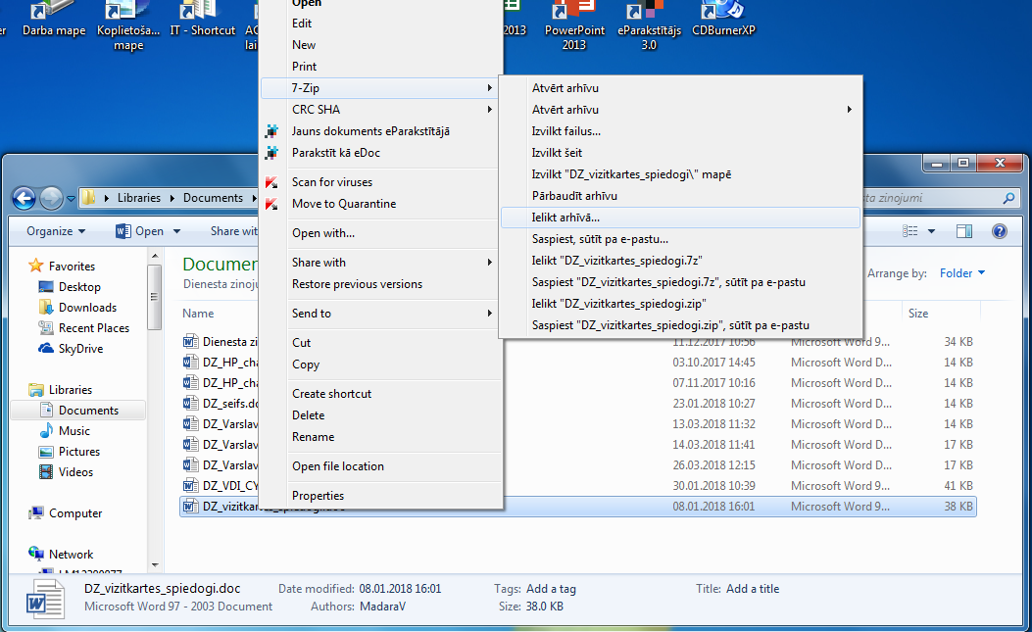
Sameklējam izvēli 7-zip un pēc tam - Ielikt arhīvā, nospiežam uz tā.
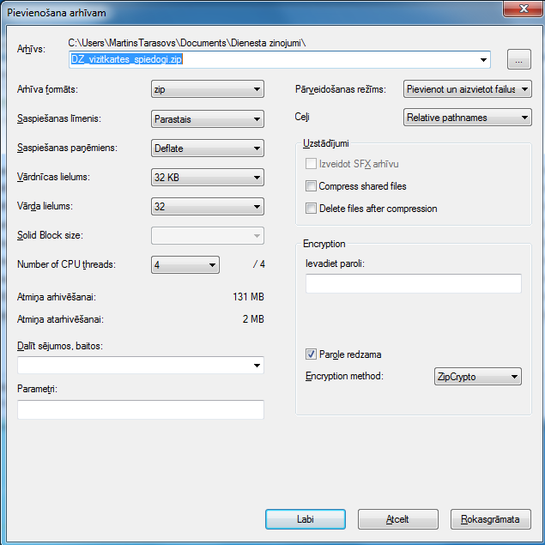
Atvērās sekojošs logs, kurā veicam sekojošas darbības:
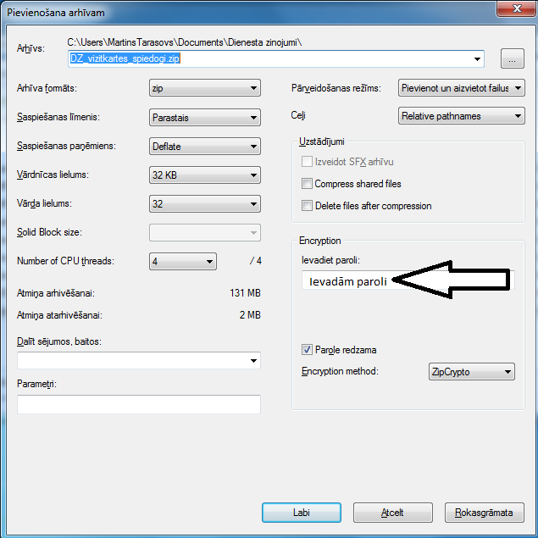
Ievadām paroli, kura sastāv no lielajiem un mazajiem burtiem un kāda simbola, piemēram “Guntis123” vai “@bolS9007”
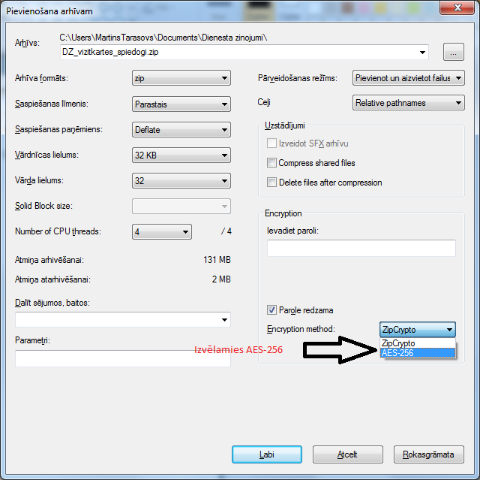
Izvēlamies ZipCrypto un kriptēšanas metodi AES-256, tad spiežam “Labi”
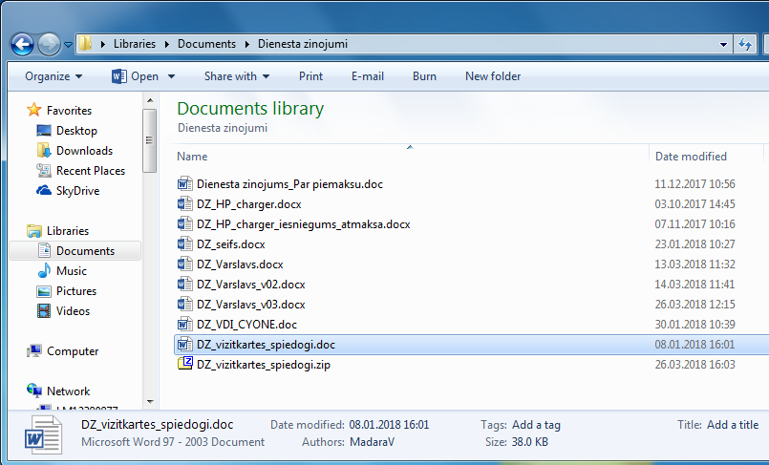
Mapē ir ieveidojies arhivēts fails, kuru tad arī drīkstam sūtīt.

2. nodevuma
Starpziņojums “Sabiedrībā balstītu sociālo pakalpojumu bērniem ar funkcionāliem traucējumiem finansēšanas mehānisma apraksta un ieviešanas metodikas izstrāde”

35.pielikums

Instrukcija nosaukumu veidošanai darba mapēm un dokumentiem FTP serverī

Katras pašvaldības darba mapes nosaukums atbilst pašvaldības nosaukumam, piemēram, Balvu novads, Rēzekne. Pašvaldības darba mapē ietilpst apakšmapes (skatīt 1. attēlu):
    - “Pašvaldības un LM dokumenti” mape ar nosaukumu: Pasvaldibas_LM_dok. Šajā mapē visu ievietoto dokumentu nosaukums sastāvēs no saīsināta dokumenta nosaukuma un datuma, kurā dokuments ievietots, piemēram, Ligums_01.01.2018.
    - “Maksājumu attaisnojumu dokumenti” mape ar nosaukumu: Maksajumu_dok. Šajā mapē tiks ievietotas apakšmapes ar katra mēneša attaisnojuma dokumentiem, to nosaukumu veidos mēnesis un gads, par kuru tiek saglabāti dokumenti un mapes saglabāšanas datums: Mēnesis_gggg._dd.mm.gg. Attaisnojuma dokumenti tiks ievietoti mēneša mapē atbilstoši to apmaksas mēnesim. Attaisnojuma dokumentu nosaukumu veidos saīsināts pakalpojuma sniedzēja nosaukums un datums, kurā tas apmaksāts: Pakalp.sniedz._dd.mm.gg.
    - “IBM matrica un atskaites”, mapes nosaukumu veidos saīsinājums IBMM, vārds “atskaites”, gads un mēnesis, par kuru mape ir izveidota, un mapes saglabāšanas datums: IBMM_atskaites_gggg._Mēnesis_dd.mm.gg. Šajā mapē ietvertos dokumentus nevarēs saglabāt atsevišķi, vienmēr būs jāsaglabā visa mape, arī tad, ja precizējumi tiks veikti tikai kādā no mapes dokumentiem. Tas nodrošinās saikni starp mapē esošajiem dokumentiem un automātisku noteiktu datu aprēķinu. Mapē ietilpstošo dokumentu nosaukumi būs nemainīgi:
      - Katra bērna IBM matrica, kuras nosaukumu veidos bērna identifikācijas kods izmēģinājumprojektā un saīsinājums “IBMM”: identifikācijas kods_IBMM
      - Datu bāze/ faktiski izlietotā finansējuma apkopojums ar nosaukumu: Finansu_apkopojums
      - Pašvaldības naudas plūsmas pārskats ar nosaukumu: Naudas_plusmas_atskaite
      - Pašvaldības faktiski izlietotā finansējuma pārskats ar nosaukumu: Faktiski_izlietota_finansu_atskaite
      - Rezultatīvo rādītāju apkopojums ar nosaukumu: Rez.raditaju_apkopojums
      - Pārskats par izmēģinājumprojekta rezultatīvajiem rādītājiem pašvaldībā ar nosaukumu: Rez.raditaju_atskaite_1
      - Pārskats par izmēģinājumprojekta SBS pakalpojumu saņēmēju faktisko skaitu sadalījumā SBS pakalpojumu veidiem pašvaldībā ar nosaukumu: Rez.raditaju_atskaite_2
    - “Bērnu lietas” mape ar nosaukumu: Bernu_lietas, kurā ietilps apakšmapes ar katra bērna lietvedību, apakšmapēm nosaukumus veidos katra bērna identifikators izmēģinājumprojektā: identifikators. Bērna lietai pievienoto dokumentu nosaukumu veidos bērna identifikators, saīsināts dokumenta nosaukums, gads un mēnesis, kurā ir izveidots dokuments un datums, kurā dokuments saglabāts FTP serverī: identifikators_dok.nos._gg_Mēnesis_dd.mm.gg.

LM projekta īstenošanas komandas darba mapes nosaukumu veido saīsinājums “LM”: LM, mapē ietilpst:
    - Darba mape ar nosaukumu Finansu_atskaites, kurā ietilps:
      - apakšmapes par katru mēnesi, kuru nosaukumu veido atskaišu mēnesis un gads: Mēnesis_gggg. Apakšmapēs ietilps
        - atskaites, kuru nosaukumus veidos mēneša nosaukums, par kuru ir veidota atskaite, gads un dokumenta saglabāšanas datums FTP serverī: Mēnesis_gggg_dd.mm.gg.
    - Darba mape ar nosaukumu Radītāju_atskaites, kurā ietilps:
      - apakšmapes par katru mēnesi, kuru nosaukumu veido atskaišu mēnesis un gads: Mēnesis_gggg. Apakšmapēs ietilps:
        - atskaites, kuru nosaukumus veidos mēneša nosaukums, par kuru ir veidota atskaite, gads un dokumenta saglabāšanas datums FTP serverī: Mēnesis_gggg_dd.mm.gg.

1. attēls
Apakšmapju un dokumentu nosaukumi pašvaldības darba mapē

2. nodevuma
Starpziņojums “Sabiedrībā balstītu sociālo pakalpojumu bērniem ar funkcionāliem traucējumiem
finansēšanas mehānisma apraksta un ieviešanas metodikas izstrāde”

36.pielikums

IBM izmēģinājumprojekta risku novēršanas pasākumu plāns
N.P.K. | Riska apraksts | Riska varbūtība (reti, gandrīz droši, iespējams) | Riska līmenis (zems, vidējs, augsts) | Pasākumi risku novēršanai vai mazināšanai | Atbildīgā persona
 | Vadības risks
1. | Izmaiņas atskaišu sagatavošanas un iesniegšanas laika grafikā | iespējams | vidējs | Sociālais darbinieks informē LM projekta īstenošanas komandu un vienojas par atskaišu iesniegšanas termiņiem.  LM projekta īstenošanas komanda regulāri iepazīstas ar izmēģinājumpprojekta progresu, sociālo darbinieku darba apjomu, darba izpildes termiņiem, kā arī rīko darba sanāksmes. | LM projekta īstenošanas komanda un savas kompetences ietvaros sociālie darbinieki
 | Personāla riski
2. | Personāla mainība – komandas konfliktu vadība | iespējams | vidējs | LM projekta īstenošanas komanda aktīvi iesaistās sociālo darbinieku darba organizēšanā un nepieciešamās darbinieku savstarpējās komunikācijas nodrošināšanā, t.sk., regulāru sanāksmju organizēšanā, lai atrisinātu neskaidros jautājumus. | LM projekta īstenošanas komanda
3. | Datu drošības un konfidencialitātes neievērošana | iespējams | vidējs | IBM metodikā tiks norādīts detalizēts pienākumu un atbildības sfēru sadalījums, kā arī noteikumi par datu aizsardzības jautājumiem, ar uzsvaru uz konfidencialitāti un datu aizsardzības principiem, saskaņā normatīvajiem aktiem;  Izmēģinājumprojekta laikā LM projekta īstenošanas komanda atgādinās par datu drošību un konfidencialitāti, sekos līdzi, kā sociālie darbinieki to ievēro. | LM projekta īstenošanas komanda
 | Finanšu riski
4. | Nepareizi saplānota finanšu plūsma | reti | vidēja | LM projekta īstenošanas komanda rūpīgi veiks izmēģinājumprojekta izdevumu plānošanu, par ko informēs sociālo dienestu sociālos darbiniekus. | LM projekta īstenošanas komanda un projekta finansists
5. | Faktiski veikto izdevumu apjoma samazinājums pret atbalsta plānā un izmēģinājumprojekta budžetā noteikto | iespējams | vidēja | Sociālie darbinieki regulāri vadīs informāciju par faktiskajiem izdevumiem izmēģinājumprojektā datu bāzes atskaitē, kā arī sekos līdzi visiem faktiskajiem izdevumiem izmēģinājumprojektā, katra bērna atbalsta plānā noteikto SBS pakalpojumu saņemšanas izpildei. Ja SBS pakalpojumu saņemšanas procesā, attaisnojošu iemelsu dēļ (bērna slimība utt.), būs nepieciešamība pārplānot SBS pakalpojumu saņemšanu no viena mēneša uz citu, sociālais darbinieks sazināsies ar vecāku, pakalpojumu sniedzējiem un veiks nepieciešamās korekcijas saskaņā ar IBM metodikā noteiktajiem principiem.  LM projekta īstenošanas komanda un projekta finansists veiks visu izmēģinājumprojekta izdevumu uzraudzību. | LM projekta īstenošanas komanda, projekta finansists un savas kompetences ietvaros sociālie darbinieki
6. | SBS pakalpojumu cenu izmaiņas | iespējams | vidēja | Ņemot vērā, ka izmēģinājumprojekts ilgs 12 mēnešus, ir iespējamas SBS pakalpojumu cenu izmaiņas. Ja kāds no pakalpojumu sniedzējiem mainīs cenas, tad sociālais darbinieks sadarbībā ar vecāku veiks korekcijas atbalsta plānā.  Sociālais darbinieks par izmaiņām informēs LM projekta īstenošanas komandu. | Sociālie darbinieki
7. | Kļūdaini veiktas uzskaites vai grāmatojumu risks | iespējams | vidēja | Kļūdaini veiktas uzskaites vai grāmatojuma risks vērtējams kā vidējs. Izmēģinājumpprojekta finanšu atskaites vienmēr tiks salīdzinātas ar grāmatvedības programmas kontu un bankas kontu izrakstiem. Turklāt vienu reizi izmēģinājumprojekta laikā katrā pašvaldībā ir paredzēta LM projekta īstenošanas komandas pārbaude. | LM projekta īstenošanas komanda un projekta finansists
 | Juridiskie riski
8. | Līgumsaistību neievērošana | iespējams | vidēja | Izmēģinājumprojekta īstenošanas laikā LM projekta īstenošanas komanda un sociālais darbinieks sekos līdzi noslēgtā sadarbības līguma ar pašvaldību saistību izpildei.  Sociālais darbinieks izmēģinājumprojekta īstenošanas laikā sekos līdzi noslēgto līgumu ar vecākiem un pakalpojumu sniedzējiem saistību izpildei.  Lai tiktu ievērotas visas līgumsaistības (gan ar LM, gan vecākiem, gan pakalpojumu sniedzējiem), uzsākot izmēģinājumprojekta izpildi, tiks sagatavots līgumu nosacījumu izpildes grafiks. | LM projekta īstenošanas komanda un savas kompetences ietvaros sociālie darbinieki
9. | Normatīvā regulējuma maiņa | iespējams | zema | Līguma izpildes laikā projekta vadītājs sekos līdzi normatīvo aktu izmaiņām, kas var ietekmēt izmēģinājumprojekta īstenošanu, piemēram, izmaiņas MK noteikumos Nr.338 “Prasības sociālo pakalpojumu sniedzējiem” u.c.. | LM projekta īstenošanas komanda
 | Īstenošanas riski
10. | Slikta informācijas aprite | iespējams | vidēja | LM projekta īstenošanas komanda, organizējot darba grupu sanāksmes, nodrošinās, ka visi sociālie darbinieki ir informēti par izmēģinājumprojekta īstenošanas gaitu, problēmām. Savukārt sociālie darbinieki informēs LM projekta īstenošanas komandu par visiem izmēģinājumprojekta īstenošanas procesiem. | LM projekta īstenošanas komanda un savas kompetences ietvaros sociālie darbinieki
11. | Ētikas prasību neievērošana | iespējams | vidējs | Ētikas problēmu risināšana tiks nodrošināta, izmantojot individuālās konsultācijas, regulāras izmēģinājumprojekta komandas sapulces (kovīzijas), kur, ja nepieciešams, tiks apspriestas ētiskās dilemmas, kā arī individuālās konsultācijas ar LM projekta īstenošanas komandas pārstāvjiem. | LM projekta īstenošanas komanda un savas kompetences ietvaros sociālie darbinieki
12. | Interešu konflikts gadījumos, kad radinieki (tuvinieki) ir SBS pakalpojuma sniedzēji | iespējams | vidējs | 1. Izvairīties no situācijas, ka, SBS pakalpojumu sniedz bērna vecāki, radinieki vai tuvinieki.  2. Ja tas nav iespējams, nodrošināt šajos gadījumos papildus kontroli, jo katrs gadījums jāvērtē individuāli. | LM projekta īstenošanas komanda un savas kompetences ietvaros sociālie darbinieki
13. | Bērnu/vecāku interešu neievērošana | reti | augsts | Bērnu/vecāku interešu neievērošana tiks novērsta, paredzot IBM metodikā, ka:  1.bērns/vecāks var griezties pie sociālā darbinieka, ja pakalpojuma sniedzējs nepilda savus pienākumus, un sociālais darbinieks risinās radušos konfliktu;  2. bērns/vecāks var griezties pie LM projekta īstenošanas komandas, ja rodas konflikts ar sociālo darbinieku vai ja sociālais darbinieks nevar atrisināt konfliktu ar pakalpojuma sniedzēju.  Minētajās situācijas tiks rasts konflikta risinājumu, lai tiktu ievērotas bērna/vecāka intereses. | LM projekta īstenošanas komanda un savas kompetences ietvaros sociālie darbinieki
14. | Vecāks pārtrauc līgumu | iespējams | vidējs | 1.Bērnu dalībai izmēģinājumprojektā atlases procesā tiek izveidots izmēģinājumprojekta dalībnieku rezerves saraksts, gadījumam, ja kāds no vecākiem pārtrauc dalību izmēģinājumprojektā.  2.LM projekta īstenošanas komanda atbilstoši atlases kritērijiem izvēlas bērnu no rezerves saraksta, informē par to sociālo darbinieku, un sociālais darbinieks piedāvā vecākam piedalīties izmēģinājumprojektā. | LM projekta īstenošanas komanda
15. | Konflikta situācija starp sociālo darbinieku un vecāku | iespējams | vidējs | Iemeslu identificēšana, izmantojot individuālās konsultācijas un kovīzijas. | LM projekta īstenošanas komanda

2. nodevuma
Starpziņojums “Sabiedrībā balstītu sociālo pakalpojumu bērniem ar funkcionāliem traucējumiem
finansēšanas mehānisma apraksta un ieviešanas metodikas izstrāde”

37.pielikums

Aptaujas anketa sociālajam darbiniekam par IBM procesa norisi izmēģinājumprojektā
Novērtējiet, lūdzu, IBM procesa norisi izmēģinājumprojektā, atzīmējot Jūsuprāt piemērotāko atbildi, kur vērtējums 1 – ļoti neapmierināts; 2 – neapmierināts; 3 – vidēji; 4 – apmierināts; 5 – ļoti apmierināts.
Nr.p.k. | IBM procesa posmi | Indikatoru mērvienības |  |  |  |  | Piezīmes (aizpilda, ja nepieciešams detalizētāks paskaidrojums)
 |  | 1 | 2 | 3 | 4 | 5
1. | IB piešķiršana
1.1. | Dokumentu iesniegšanas un noformēšanas process IBM piešķiršanai, t.sk., līguma slēgšana, informācijas iegūšana no datu bāzēm |  |  |  |  |  | .
1.2. | Izvirzītie kritēriji IBM saņemšanai ir saprotami
1.3. | Vecāku atsaucība un ieinteresētība dalībai IBM izmēģinājumprojektā
1.4. | Piešķirtā IB apmēra atbilstība mērķa grupas vajadzībām
1.5. | IB apmēra sadalījuma ir atbilstošs mērķa grupas vajadzībām
1.6. | VDEĀVK piešķirtā invaliditāte kā kritērijs IBM piešķiršanai nākotnē (vai tas ir būtiski, lai tiktu piešķirts IB)
1.7. | Sociālo dienestu rīcībā esošā informācija par visiem pašvaldībā dzīvojošiem bērniem ar funkcionāliem traucējumiem (vai ir pietiekoši, ka sociālais dienests uzzina par bērnu tikai tad, ja vecāks pats vēršas sociālajā dienestā)
2. | Bērna un ģimenes vajadzību izvērtēšana
2.1. | Izvērtēšanas komandas iesaiste bērna vajadzību noteikšanā (speciālistu nepieciešamība)
2.2. | Izvērtēšanas nepieciešamība un biežums (vai bija atbilstoši bērna vajadzībām)
2.3. | Sadarbība ar bērna vecāku izvērtēšanas procesā
2.4. | Sadarbība ar rehabilitologu izvērtēšanas procesa organizēšanai, kā arī:
2.5.1 | sadarbība un komunikācija ar citiem izvērtēšanas komandas speciālistiem
2.5.2 | izvērtēšanai patērētais laiks
2.5.3 | izvērtēšana vides kontekstā
2.6. | Sadarbība un komunikācija ar izvērtēšanas komandu sagatavojot atbalsta plānu
2.7. | Vecāka līdzdalības iespēja atbalsta plāna prioritāšu noteikšanā
3. | Atbalsta plāna sastādīšana
3.1. | Iespēja izvēlēties SBS pakalpojuma sniedzēju, t.sk., citā pašvaldībā
3.2. | Sadarbība ar vecāku atbalsta plāna sastādīšanas procesā
3.3. | SBS pakalpojumu pieejamība atbalsta plānā noteikto aktivitāšu nodrošināšanai
3.4. | IBM iekļauto SBS pakalpojumu klāsts un sadalījums atbilstoši atbalsta jomām
3.5. | IBM atbalsta plāna sastādīšanas un korekcijas algoritma izmantošana (algoritma saprotamība)
3.6. | Iespēja elastīgi plānot SBS pakalpojumu apjomu 6 mēnešu periodam, t.sk., iekļaujot rehabilitācijas vai citus pasākumus
4. | SBS pakalpojumu saņemšana
4.1. | Sadarbība ar SBS pakalpojumu sniedzējiem
4.2. | Sadarbība ar bērna vecākiem IB saņemšanas procesa gaitā
4.3. | SBS pakalpojumu pieejamība visā IBM ieviešanas izmēģinājumprojekta laikā
4.4. | SBS pakalpojumu administrēšanas process (pakalpojumu saņemšanas uzraudzība)
5. | Atbalsta plāna pārskatīšana
5.1. | Iespēja mainīt atbalsta plānā noteiktos SBS pakalpojumus bērna veselības vai sasniedzamo mērķu maiņas dēļ
5.2. | Atkārtotas izvērtēšanas procesa norise (sadarbība ar speciālistiem)
5.3. | Atkārtotas izvērtēšanas procesa norise (sadarbība ar bērna vecākiem)
6. | IBM procesa novērtējums
6.1. | IBM procesa norises novērtējums kopumā (IBM procesa norises organizācija)
6.2. | IBM ietekme mērķu sasniegšanai
6.3. | IBM ieviešanas metodiskā vadība izmēģinājumprojektā
6.4. | Iespēja sniegt priekšlikumus procesa kvalitātes uzlabošanai
6.5. | IBM procesa administrēšana kopumā, t.sk.:
6.5.1 | līguma slēgšana, sadarbība ar vecāku
6.5.2 | līguma slēgšana, sadarbība ar SBS pakalpojumu sniedzējiem
6.5.3 | finanšu atskaites un to administrēšana

Komentāri, ieteikumi: __________________________________________________________________________________________________
________________________________________________________________________________________________________________________________________________________________________________________________________________________________________________________________________________________________________________________________________________________________________________________________________________________________________________________________________________

Paldies! Jūs esat pabeidzis šo aptauju. Lūdzu, pārliecinieties, vai esat atbildējis uz visiem jautājumiem un vai neesat sniedzis vienam jautājumam vairākas atbildes.

2. nodevuma
Starpziņojums “Sabiedrībā balstītu sociālo pakalpojumu bērniem ar funkcionāliem traucējumiem
finansēšanas mehānisma apraksta un ieviešanas metodikas izstrāde”

38.pielikums

Aptaujas anketa vecākiem par IBM procesa norisi izmēģinājumprojektā
Novērtējiet, lūdzu, IBM procesa norisi izmēģinājumprojektā, atzīmējot Jūsuprāt piemērotāko atbildi, kur vērtējums 1 – ļoti neapmierināts; 2 – neapmierināts; 3 – vidēji; 4 – apmierināts; 5 – ļoti apmierināts.
Nr.p.k. | IBM procesa posmi | Indikatoru mērvienības |  |  |  |  | Piezīmes (aizpilda, ja nepieciešams detalizētāks paskaidrojums)
 |  | 1 | 2 | 3 | 4 | 5
1. | IB piešķiršana
1.1. | Dokumentu iesniegšanas un noformēšanas kārtība IBM piešķiršanai, t.sk., līguma slēgšana (vai esmu apmierināts ar pieprasīto dokumentu apjomu) |  |  |  |  |  | .
1.2. | Informācijas izskaidrošana par izvirzītajiem kritērijiem IBM piešķiršanai (vai man ir saprotami izskaidrota informācija)
1.3. | Sociālā darbinieka attieksme un pieejamība
1.4. | Piešķirtā IB apmērs (kā mani apmierina IB apmērs)
1.5. | Man ir saprotami izskaidrots IB apmēra veidošanas princips
1.6. | VDEĀVK piešķirtā invaliditāte kā kritērijs IBM piešķiršanai nākotnē (vai tas ir būtiski, lai tiktu piešķirts IB)
1.7. | Sociālo dienestu rīcībā esošā informācija par visiem pašvaldībā dzīvojošiem bērniem ar funkcionāliem traucējumiem (kā mani apmierina šī brīža situācija, kad sociālais dienests uzzina par bērnu tikai tad, ja vecāks pats vēršas sociālajā dienestā)
2. | Bērna un ģimenes vajadzību izvērtēšana
2.1. | Izvērtēšanas komandas iesaiste bērna vajadzību noteikšanā (kā esmu apmierināts, ka SBS pakalpojumu noteikšanai tika piesaistīta izvērtēšanas speciālistu komanda)
2.2. | Izvērtēšanas nepieciešamība un biežums (vai bija atbilstoši bērna vajadzībām)
2.3. | Piesaistīto izvērtēšanas speciālistu atbilstība bērna vajadzībām (kā tika piesaistīti, manuprāt, nepieciešamie speciālisti)
2.4. | Bērna izvērtēšanas procesa norise kopumā, kā arī, vai esmu apmierināts ar:
2.5.1 | speciālistu komunikāciju un attieksmi
2.5.2 | patērēto laiku
2.5.3 | norises vietu
2.6. | Izvērtēšanas speciālistu sagatavotais atbalsta plāns (vai esmu apmierināts ar atbalsta plānā iekļautajiem SBS pakalpojumiem)
2.7. | Vecāka līdzdalība atbalsta plāna prioritāšu noteikšanā (vai līdzdalības un SBS pakalpojumu prioritizēšanas iespēja mani apmierināja un bija pietiekoša)
3. | Atbalsta plāna sastādīšana
3.1. | Iespēja izvēlēties pakalpojuma sniedzēju, t.sk., citā pašvaldībā
3.2. | Sadarbība ar sociālo darbinieku atbalsta plāna sastādīšanas procesā
3.3. | SBS pakalpojumu pieejamība atbalsta plānā noteikto aktivitāšu nodrošināšanai
3.4. | Iespējamā IB atbalsta plāna korekcija SBS pakalpojumu cenas dēļ
4. | SBS pakalpojumu saņemšana
4.1. | Sadarbība ar pakalpojumu sniedzējiem
4.2. | Sadarbība ar sociālo darbinieku IB saņemšanas procesa gaitā
4.3. | SBS pakalpojumu pieejamība, t.sk. vides, transporta
5. | Atbalsta plāna pārskatīšana
5.1. | Iespēja mainīt atbalsta plānā noteiktos SBS pakalpojumus bērna veselības, sasniedzamo mērķu maiņas dēļ vai citu iemeslu dēļ
5.2. | Atkārtotas izvērtēšanas procesa norise
6. | IBM procesa novērtējums
6.1. | IBM procesa norises novērtējums kopumā (kā es vērtēju IBM procesa norises organizāciju)
6.2. | IBM atbilstība un ietekme mērķu sasniegšanai
6.3. | Iespēja piedalīties IBM ieviešanas izmēģinājumprojektā un sniegt priekšlikumus procesa kvalitātes uzlabošanai
6.4. | IBM ieviešanas metodiskā vadība izmēģinājumprojektā

Komentāri, ieteikumi: __________________________________________________________________________________________________
________________________________________________________________________________________________________________________________________________________________________________________________________________________________________________________________________________________________________________________________________________________________________________________________________________________________________________________________________________

Paldies! Jūs esat pabeidzis šo aptauju. Lūdzu, pārliecinieties, vai esat atbildējis uz visiem jautājumiem un vai neesat sniedzis vienam jautājumam vairākas atbildes.

2. nodevuma
Starpziņojums “Sabiedrībā balstītu sociālo pakalpojumu bērniem ar funkcionāliem traucējumiem
finansēšanas mehānisma apraksta un ieviešanas metodikas izstrāde”

39.pielikums

Aptaujas anketa izvērtēšanas komandas speciālistiem par IBM procesa norisi izmēģinājumprojektā

Novērtējiet, lūdzu, IBM procesa norisi izmēģinājumprojektā, atzīmējot Jūsuprāt piemērotāko atbildi, kur vērtējums 1 – ļoti neapmierināts; 2 – neapmierināts; 3 – vidēji; 4 – apmierināts; 5 – ļoti apmierināts.
Nr.p.k. | IBM procesa posmi | Indikatoru mērvienības |  |  |  |  | Piezīmes (aizpilda, ja nepieciešams detalizētāks paskaidrojums)
 |  | 1 | 2 | 3 | 4 | 5
1. | IB piešķiršana
1.1. | VDEĀVK piešķirtā invaliditāte kā kritērijs IBM piešķiršanai nākotnē
1.2. | Sociālo dienestu rīcībā esošā informācija par visiem pašvaldībā dzīvojošiem bērniem ar funkcionāliem traucējumiem
2. | Bērna un ģimenes vajadzību izvērtēšana
2.1. | Izvērtēšanas komandas iesaiste bērna vajadzību noteikšanā
2.2. | Piesaistīto izvērtēšanas speciālistu komandas sastāva atbilstība bērna vajadzībām
2.3. | Bērna izvērtēšanas procesa norise:
2.3.1 | komunikācija ar vecāku
2.3.2 | sadarbība ar sociālo darbinieku
2.3.3 | izvērtēšanai patērētais laiks,
2.3.4. | izvērtēšanas vieta
2.4. | Komandas sadarbība sagatavojot atbalsta plānu
2.5. | Iespēja vecākam līdzdarboties atbalsta plāna prioritāšu noteikšanā
3. | Atbalsta plāna sastādīšana
3.1. | Iespēja izvēlēties pakalpojuma sniedzēju, t.sk., citā pašvaldībā
3.2. | Sadarbība ar sociālo darbinieku atbalsta plāna sastādīšanas procesā
3.3. | SBS pakalpojumu pieejamība atbalsta plānā noteikto aktivitāšu nodrošināšanai
4. | Atbalsta plāna pārskatīšana
4.1. | Iespēja mainīt atbalsta plānā noteiktos SBS pakalpojumus bērna veselības, sasniedzamo mērķu maiņas dēļ vai citu iemeslu dēļ
4.2. | Atkārtotas izvērtēšanas procesa norise
5. | IBM procesa novērtējums
5.1. | IBM procesa norises novērtējums kopumā
5.2. | IBM atbilstība un ietekme mērķu sasniegšanai
5.3. | IBM ieviešanas metodiskā vadība izmēģinājumprojektā
5.4. | Iespēja sniegt priekšlikumus procesa kvalitātes uzlabošanai

Komentāri, ieteikumi: __________________________________________________________________________________________________
________________________________________________________________________________________________________________________________________________________________________________________________________________________________________________________________________________________________________________________________________________________________________________________________________________________________________________________________________________

Paldies! Jūs esat pabeidzis šo aptauju. Lūdzu, pārliecinieties, vai esat atbildējis uz visiem jautājumiem un vai neesat sniedzis vienam jautājumam vairākas atbildes.

2. nodevuma
Starpziņojums “Sabiedrībā balstītu sociālo pakalpojumu bērniem ar funkcionāliem traucējumiem
finansēšanas mehānisma apraksta un ieviešanas metodikas izstrāde”

40.pielikums

Aptaujas anketa pakalpojumu sniedzējiem par IBM procesa norisi izmēģinājumprojektā
Novērtējiet, lūdzu, IBM procesa norisi izmēģinājumprojektā, atzīmējot Jūsuprāt piemērotāko atbildi, kur vērtējums 1 – ļoti neapmierināts; 2 – neapmierināts; 3 – vidēji; 4 – apmierināts; 5 – ļoti apmierināts.
Nr.p.k. | IBM procesa posmi | Indikatoru mērvienības |  |  |  |  | Piezīmes (aizpilda, ja nepieciešams detalizētāks paskaidrojums)
 |  | 1 | 2 | 3 | 4 | 5
1. | SBS pakalpojumu saņemšana
1.1. | Sadarbība ar sociālo dienestu SBS pakalpojuma piesaistes procesā
1.2. | Sadarbība ar sociālo darbinieku SBS pakalpojuma administrēšanā (atskaišu iesniegšanas process, pakalpojuma novērtējuma process)
1.3. | Sadarbība ar bērna vecākiem SBS pakalpojuma saņemšanas gaitā
2. | IBM procesa novērtējums
2.1. | IBM procesa norises novērtējums kopumā (IBM procesa norises organizācija)
2.2. | SBS pakalpojuma nodrošināšanas iespēja IBM procesa ieviešanas izmēģinājumprojekta laikā
Komentāri, ieteikumi: __________________________________________________________________________________________________
________________________________________________________________________________________________________________________________________________________________________________________________________________________________________Paldies! Jūs esat pabeidzis šo aptauju. Lūdzu, pārliecinieties, vai esat atbildējis uz visiem jautājumiem un vai neesat sniedzis vienam jautājumam vairākas atbildes

Beach Center Family Quality of Life Scale (FQOL Scale), pētījuma anketa izstrādāta Kanzasas Universitātes Bīčas Invaliditātes centrā (Beach center on Disability). Šo anketu tās izstrādātāji ir atļāvuši izmantot visiem interesentiem, neprasot speciālu atļauju. Pieejams: http://www.midss.org/sites/default/files/fqol_survey.pdf, skatīts (30.04.2018.)

